趣味项目说明

**袋鼠跳**

袋鼠跳是一种游戏项目，同时也是一种新型游乐项目。是一项能够锻炼团队合作能力及协调能力和身体的比较受大众欢迎的[户外游戏](https://baike.baidu.com/item/%E6%88%B7%E5%A4%96%E6%B8%B8%E6%88%8F/10650677" \t "https://baike.baidu.com/item/%E8%A2%8B%E9%BC%A0%E8%B7%B3/_blank)。

比赛规则：赛程20米，每班限1人参赛，10人为一组进行初赛，按用时长短排名。每组用时最短着进入决赛，决出冠亚、季、军。

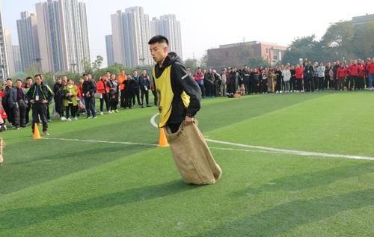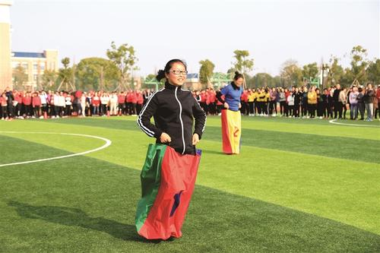

**五人六足**

比赛规则：赛程20米，往返一次为完成比赛。每班限1队参赛，10队为一组进行初赛，按用时长短排名。每组用时最短者进入决赛，决出冠亚、季、军。

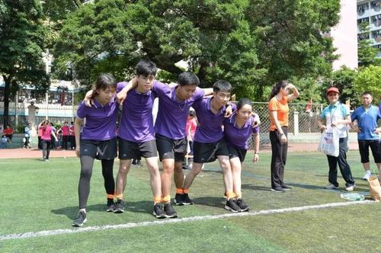

**沙包投准**

游戏方法:距离3米处放桶1个;每组三名队员，每名队员手持5个沙包;比赛开始,每名队员依次把沙包投进桶内,结束后,以桶内沙包多的班级为胜。游戏规则:1、投沙包时,脚不能过线。2、在投沙包过程中，脚过线，沙包投进，成绩无效。3、沙包挂在桶上，成绩无效。

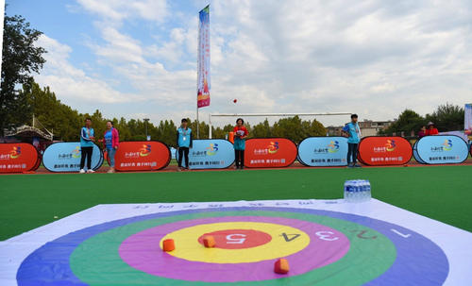

**平板支撑**

平板支撑比赛及规则百度游戏规则：1、全场比赛采用计时的方式，时间越长名次越高；2、姿势要标准，不标准者直接出局；

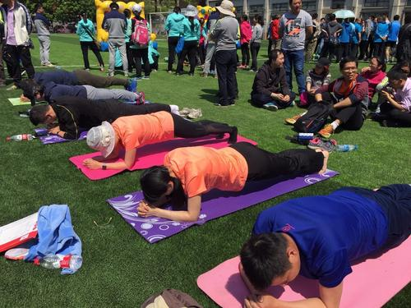

**负重跑（手持2个灭火器）**

负重跑可以锻炼下肢力量，增强心肺能力。每班限1人参赛，每5人为一组进行初赛，参赛队员需手持两个灭火器奔跑100米，按用时长短排名。每组用时最短者进入决赛，决出冠亚、季、军。

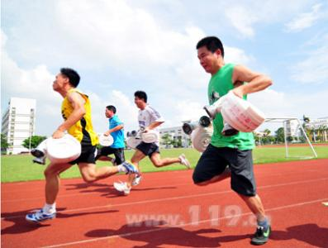

日照航海工程职业学院

第六届运动会组委会办公室

2020年10月29日